ZZHY/APJL054
网络信息公开表
存档编号 | ZZHY-APXZPJ-23-0499-0604KC-06
项目名称 | 中国石油天然气股份有限公司辽宁锦州黑山经营部芳山镇加油站经营危险化学品安全评价
项目类别 | 经营危险化学品安全评价
项目地点 | 辽宁省锦州市黑山县芳山镇新兴路
项目所属业务范围 | 石油加油业，化学原料、化学品及医药制造业
评审单位 | 锦州市应急局
项目简介 | 中国石油天然气股份有限公司辽宁锦州黑山经营部芳山镇加油站成立于2006年07月31日，位于辽宁省锦州市黑山县芳山镇新兴路，企业类型为股份有限公司分公司，负责人为黑才明。现有员工3人，其中安全管理人员1名，加油员2名，主要经营汽油、柴油。
安全评价项目组长 | 韩明月
项目技术负责人 | 姓 名 |  | 专 业
项目技术负责人 | 冷智超 |  | 化工工艺
项目过程控制负责人 | 王爽
评价报告编制人 | 刘阳
评价报告审核人 | 李季平
参与评价的安全评价师 | 姓 名 | 专 业 |  | 安全评价人员资格证书编号
参与评价的安全评价师 | 韩明月 | 化工工艺 |  | S011021000110202000644
参与评价的安全评价师 | 迟玉蓬 | 电气 |  | S011032000110202000798
参与评价的安全评价师 | 刘阳 | 安全 |  | S011021000110193000479
参与评价的安全评价师 | 姚武英 | 化工机械 |  | 1200000000300445
参与评价的安全评价师 | 陈世杰 | 自动化 |  | S011041000110192002422
参与评价的注册安全工程师 | 冷智超、刘阳
现场勘查人员 | 韩明月、刘阳
现场勘查时间 | 2024.05.13
现场勘查主要任务 | 现场勘查并收集报告编制资料
现场勘查照片 | 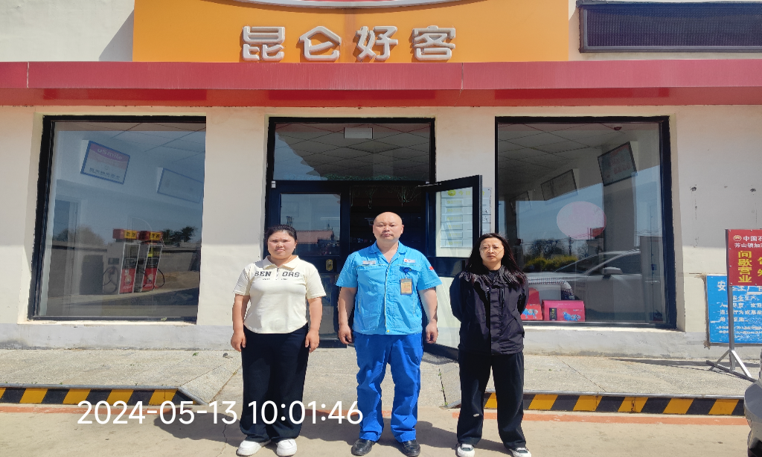  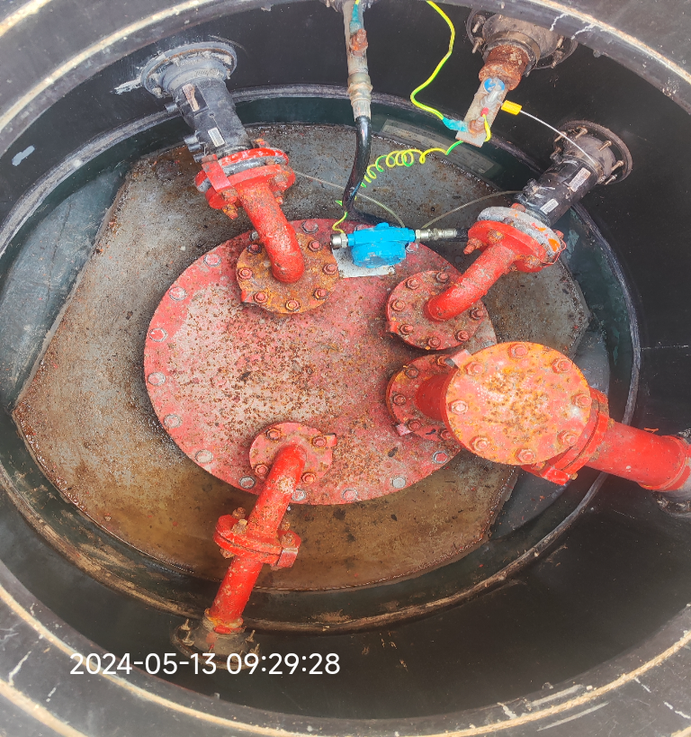
评价报告提交时间 | 2024.06.05

